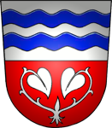
Obec Všemyslice
Návrh rozpočtu sociálního fondu
obce Všemyslice na rok 2025

Příjmy 4 % z hrubých mezd Kč 200.000,00
příjem z B.Ú. Kč 300.000,00

Výdaje penzijní fond Kč 200.000,00
stravenky Kč 285.000,00
zdravotní pomůcky Kč 15.000,00

Rozdíl Kč 0,00

Úřední deska Elektronická deska:
Vyvěšeno: 15.11.2024 Vyvěšeno: 15.11.2024
Sejmuto: Sejmuto:

